**浙江历史考向卷**

考生须知：

1.本试题卷共10页，满分100分，考试时间90分钟，

2.答题前，在答题卷指定区域填写班级、姓名、考场号、座位号及准考证

3.所有答案必须写在答题卷上，写在试卷上无效。

4.考试结束后，只需上交答题卷。

**选择题部分**

**一、选择题I(本大题共17小题，每小题2分，共34分。每小题列出的四个各选项中只有一个是符合题目要求的，不选、多选、错选均不得分)**

1.杭州祝家桥遗址入选2022年度浙江考古十大发现之一。进址内清理不同时期的各类遗迹共350余处，包括房址、红烧土面、墓葬、水井、灶、灰坑、灰沟，出土遗物以陶器为主，少部分玉石器、铜铁器等，收集标本2800余件。据此可知，该遗址

A.反映母系氏族公社生活 B.属于较大规模聚落遗址

C.提供研究原始渔猎资料 D.已具备国家的初始形态

2.随着社会经济发展，“千耦其耘”的劳动场面逐渐减少，一家一户的小农户个体经营生产成为可能。推动农业家庭劳作方式产生的主要原因有

①铁犁牛耕逐步推广 ②兴建水利灌溉工程

③变革国家上层建筑 ④农民参与坞堡生产

A.①②③ B.①②④ C.①③④ D.②③④

3.据史书记载：“是岁汉遣骠骑破匈奴西域数万人，至祁连山。其明年，浑邪王率其民降汉，而金城、河西西并南山至盐泽空无匈奴。”据此判断，汉朝政府

A.所遣“骠骑”是指卫青 B.向西域移民屯田

C.彻底解决匈奴侵扰边境 D.基本控制河西走廊

4.白居易用“外以儒行修其身，中以释教治其心，旁以山水风月、歌诗琴酒乐其志”诠释自己一生思想和行事。这从一个侧面折射出唐朝

A.诗歌创作达到新高峰 B.儒学复兴运动兴起

C.儒道佛三教并行发展 D.中外文化交流频繁

5.关于宋朝官员的选拔，时人欧阳修曾言：“不问东西南北之人，尽聚诸路贡士，混合为一，而惟材是择。各糊名、眷录而考之，使主司莫知为何方之人、谁氏之子，不得有所憎爱薄厚于其间。”这说明当时

A.实行南北分卷制 B.礼部官员徇私 C.朝廷加强官员考核 D.科举趋于完善

6.“度数之宗，所以穷方圆平直之情，尽规矩准绳之用也……由显入微，从疑得信，盖不用为用，众用所基，真可谓万象之形固，百家之学海。”上述材料所描述的者作是

A. 《农政全书》 B. 《海国图志》 C.《几何原本》 D.《永乐大典》

7.根据近代中国革命形势，中国共产党进行了一些制度探索，其中“团结边区内部各社会阶级。各抗日党派，发挥一切人力、物力、财力、智力，为保卫边以、保卫西北、保卫中国、驱逐日本帝国主义而战”施行于

A.国民革命时期 B.土地革命时期 C.抗日战争时期 D.解放战争时期

8.近三个月的日内瓦会议后，毛泽东说：“缓和局势，和平共处，本是我们的口号，现在艾登、尼赫鲁都说了，形势大变了，我应与一切似与我建立关系的国家建立工作。”这说明日内瓦会议

A.成功解决朝鲜问题和印度支那问题 B.第一次提出和平共处五项基本原则

C.为新中国建设争取有利的国际环 D.实现了中国同西方大国关系的突破

8.近三个月的日内瓦会议后，毛泽东说：“缓和局势，和平共处，本是我们的口号，现在艾登尼赫鲁都说了，形势大变了，我应与一切愿与我建立关系的国家建立工作。”这说明日内瓦会议

A.成功解决朝鲜问题和印度支那问题 B.第一次提出和平共处五项基本原则

C.为新中国建设争取有利的国际环境 D.实现了中国同西方大国关系的突破

9.中国自古就有改革的传统，顺应时代潮流的改革，推动社会生产力发展。读漫画，它可诠释中国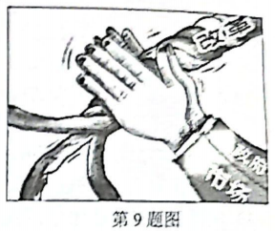

A.社会主义三大改造 B.社会主义市场经济体制改革

C.农村家庭联产承包责任制改革 D.国家治理体系和治理能力改革

10.北斗卫星导航系统是中国自主研发的全球卫星导航系统，是现代科技进步的一个缩影。下图是北斗系统运用场景图。关于北斗系统的运用，下列各项表述不正确的是

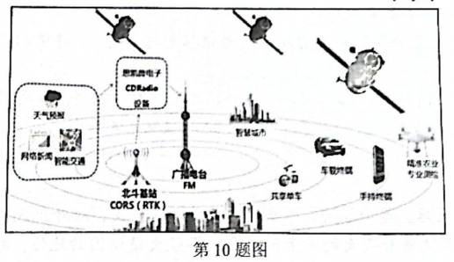

A.开启人工智能新时代 B.推动农业集约化生产

C.引领社会生产新变革 D.丰富了大众文化生活

11.某信使到达雅典时问道：“谁是这个国家的统治者?”得到的回复是“陌生人，你首先就问错了，在这里寻找一个统治者。因为这个城邦不是由一个人统治，公民每年轮流当家做主，并不给予富人更高的(权力),穷人也同等分享(权力)。”这说明雅典

A.没有城邦的统治者B.公民参与国家管理

C.实行贵族寡头政治D.政治地位高于一切

12.公元800年，查理把教皇利奥三世送回罗马，将反对教皇的贵族处以重刑。作为回报，教皇利奥三世为其加冤，并高声祝贺说：“上帝为查理皇帝加冕，这位伟大的和带来和平的罗马人皇帝，万寿无疆和永远胜利。”这说明

A.基督教会的权力和权威从此衰弱 B.查理大帝成为西罗马帝国的皇帝

C.世俗王权加强推动民族国家形成 D.世俗王权和教会权力的并立合作

13.欧洲商人奔走于从欧洲到非洲、美洲、亚洲等各大港口和商品集散地，掀起了一场“商业革命”,一直持续到19世纪早期机器工业开始超过商业时为止。这场“革命”的表现有

①果阿成为国际贸易的枢纽 ②一批特权贸易公司建立

③欧洲建立各种类型交易所 ④欧洲出现有限责任公司

A.①②③ B.②③ C.①③④ D.②④

14.宗教改革的旗手马丁·嗒德曾说：“印刷术是上帝无上而至大的恩典，使福音得以遐迩传播。”这主要说明印刷术

A.能体现上帝至高无上的地位B.是上帝在近代对人类的恩赐

C.削弱了封建统治的精神支柱D.有助于欧洲宗教文化大众化

15.读下表，这可以用来说明英国工业革命

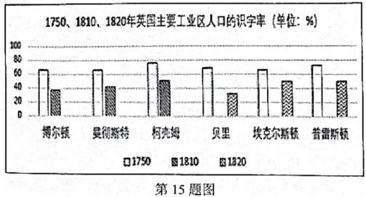

A.改善城市居民生活 B.需要提升工人素质

C.改变人口空间结构 D.推动初等教育发展

16.有人评价拿破仑战争“不是想在许多野心强国之中争得杰出的地位，也不是为了争夺领土或获得暂时的政治优势，而是一场决定贵族制度还是民主制度占支配地位，平等还是特权作为欧洲文明的原则的殊死斗争”。该言论旨在说明拿破仑战争

A.重构欧洲的政治文化B.确立法国欧洲霸主地位

C.使欧洲文化呈现多样D.推动欧洲民族国家产生

17.有学者提出“国际法与文明同广”,国际法的领域随着人类文明的发展而扩大。下列关于国际法发展叙述正确的是

A.威斯特伐利亚体系使国际法的应用范围扩到欧洲以外地方

B.维也纳体系首先确立国际关系中的国家领土、主权等原则

C.国际联盟确立“全体一致”原则和明确外交人员衔级制度

D.第二次世界大战后，国际法领域扩展到裁军、外层空间等

**二、选择题1(本大题共5小题，每小题3分，共15分。每小题列出的四个备选项中只有一个是符合题目要求的，不选、多选、错选均不得分)**

18.赋役是国家机器得以运转的保障。随着社会经济发展，古代中国的赋役制度也在不断调整。下列史料所反映的赋税制度，按其出现的先后顺序排列，正确的是

①“滋生人丁，永不加赋’②“惟以资产为宗，不以丁身为本”

③“通计一省丁粮，均派一省徭役”④“令民半出田租，三十而税一也”

A.④②③①B.②④③①C④②①③D.②③①④

19.1927年前，焦作已拥有矿工5000余人，开辟出马市街、福中街、中原街等多条街道。车站附九建有道清铁路局、铁路办事处、机厂、车房、公园、医院、员司住宅等，多西式建筑。1931李前，焦作被单独划为一区，称往作市，人口已达万人。1933年前，人口又增至15000余人。括此可知

A.铁路交通决定城市的空间格局 B.城市是近代中西文化的交汇点

C.城市工业使工人阶级发展壮大 D.城市化推动城市基础设施完善

20.1850年，一些失意的淘金者集居于此(萨克拉门托三角洲),种植糊口。及1870年，中国工人于建造了中央太平洋铁路后，又接受低工资担任开垦三角洲地区的工作。他们推着单轮车筑起提防，逐渐全部四十二万五千英亩水草丛生的沼泽地被开拓了。结合所学，下列关于这段历史的表述，正确的有

①华工主要来自中国东南沿海 ②华工为加州发展作出重要贡献

③该铁路由林肯总统批准修建 ④华工在美国主要从事农业生产

A.①② B.①②③ C.①②④ D.③④

21.关于图中“1937年波兰边界”“1945年波兰边界”及其变化，下列各项的解释，正确的是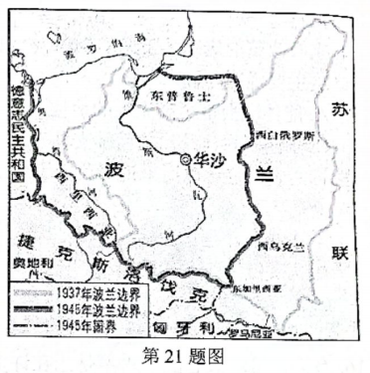

A.1937年，德国入侵，波兰失去西部领土 B.1945年，波兰战胜德国，占领东普鲁士

C.波兰在苏联支持下建国，扩大领土面积 D.波兰边界变化折射出大国间的战略博弈

22.阅读“吐鲁番墓葬出土文书”和《唐律疏议》关于“负债强牵财物”条。

吐鲁番墓葬出土文书：总章三年(670年)三月廿一日，顺义乡白怀洛于崇化乡左憧意边举银钱十文，月别生利壹文。到月满日，白即须送利。左须钱之日，白即须子本酬还。若延引不还，听牵掣取白家财及口分，平为钱直。仍将口分、蒲桃(葡萄)用作钱质。身东西不在，一仰妻儿还钱直。两和立契，获指为验。

钱主：左取钱人：白怀洛保人：严士洛知见人：张轨端、索文达

“负债强牵财物”载：“诸负债不告官司，而强牵财物过本契者，皆告官司听断。若不告官司而强牵掣(债务人有家财，可扣押其财产)财物，若奴婢、畜产，过本契者，坐赃论。”关于这两则史料的价值，下列各项说法，正确的有

①出土文书价值高于《唐律疏议》 ②研究唐前期借贷契约的重要资料

③民间商业借贷属于违法行为 ④唐律有利于规范民间借贷

A.①②③ B.②④ C.③④ D.②③④

**非选择题部分**

**三、非选择题(本大题共3小题，其中第23题18分，第24题17分，第25题16分，共51分)**

23.阅读材料，回答问题。(1 8分)

材料一

蒙古帝国崛起之前，在中国先后或同时存在着五代十国，辽、宋、夏、金的割据局面，这种割据形式阻碍了历史的发展，为元朝在该地区的建立创造了条件。在对外征服进程中，蒙古在亚欧大陆建立起四大汗国以维系自己的统治。蒙古征服及其统治，扩大了各地区交往的范围，打破了亚欧大陆此疆彼界的封闭状态，使东西方交通畅达，进而促进了东西方经济文化的交流。他们对亚欧大陆的征服，实现了人类古代史上一次规模空前东西方民族迁移及文明交往。这种交往既有征服时期的暴力方式，也有帝国建立以后的和平形式。

——贾宝维《蒙古帝国的崛起对亚欧政治格局的影响》

材料一

蒙古族在边疆诸民族中分布范围最广，力量最强，也最受清朝统治者的重视。漠南蒙古诸部

在清廷入关前已归附，清朝参考八旗制度，将编制成若干个札萨克旗进行管理。清朝统治者不但对蒙古贵族封爵授职，拟于宗室，而且还与蒙古贵族建立起密切联姻关系。康熙帝曾称：“本朝不设边防，以蒙古部落为之屏藩”。清朝民族关系不但承上启下地演绎着过去民族交往中存在的各种现象，而且还继承、延续了中国大一统的多民族国家的历史流向并使之达到了一个新的高度。——摘编自袁行需《中华文明史》

材料三

新民主主义革命时期，中国共产党引领中华民族全面觉醒并凝聚一体，真正意义上结束了中华民族百年屈辱史，将中华民族凝聚力提升到新的高度。促成第一次国共合作建立革命联合统一战线，凝聚反帝反封的革命民主力量。停止内战建立抗日民族统一战线，凝聚共御外辱的民族精神力量。改变农村生产关系解放农村生产力，以经济保障中华民族凝聚力的提升。

——何雄浪《新民主主义革命时期中国共产党提升中华民族凝聚力的贡献》

(1)根据材料一，概括蒙古崛起对亚欧格局的影响。结合所学知识，指出元朝与蒙古其它统治区四大汗国的关系。(6分)

(2)根据材料二，阐释清朝前期如何实现“不设边防，以蒙古部落为之屏藩”,并结合所学从民族国家角度，概述清朝处理边疆民族关系的“承上启下”意义。(6分)

(3)根据材料三，指出中国共产党提升中华民族凝聚力的主要途径。结合所学，以土地关系为例，简述新民主主义革命时期中国共产党“改变农村生产关系解放农村生产力”。(6分)

24.第二次世界大战后，世界秩序在不断调试中发展。阅读材料，回答问题。(17分)

材料一

发展国际间以尊重人民平等权利及自决原则为根据之友好关系，并采取其他适当办法，以增强普遍和平。

促成国际合作，以解决国际间属于经济、社会、文化及人类福利性质之国际问题，且不分种族、性别、语言或宗教，增进并激励对于全体人类之人权及基本自由之尊重。

——1945年6月通过的《联合国宪章》

材料二

第二次世界大战结束后，英国经济、军事实力更是一落千丈，海外殖民地纷纷独立，被迫让出世界货币的位置。美国凭借着强大的黄金储备和世界最大债权国的地位，美元成为世界主要的结算货币，即美元与黄金保持可兑换性，其他国家的货币与美元挂钩，各国货币间维持一定的汇率。美元的世界货币地位与美国的帝国霸权互相结合、互相作用，使得美元资本可以在世界范围内广泛地进行国际剥削和财富掠夺，这是新帝国主义的重要特征和本质。

—-邱海平《资本积累逻辑下的美元与新帝国主义》

材料三

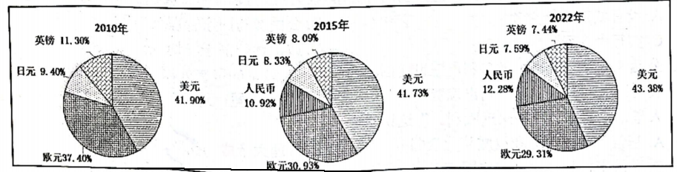

国际货币基金组织确定的近3期货币特别提款权货币篮子权重

(1)根据材料一并结台所学，概括指出《联合国宪章》关于国际政治的主要观点，并概述其对亚非拉地区的影响。(5分)

(2)根据材料二，指出二战后世界货币新体系，并结合所学简要评述“这是新帝国主义的重要特征和本质”观点。(6分)

(3)根据材料三，现要指出当今世界的货币格局，并结合所学列举21世纪中国参与国际金融改革与建设的主要举措。(6分)

25.书院是中华文化传承、转型发展的重要载体。阅读材料，回答问题。(16分)材料一

五教之目：父子有亲，君臣有义，夫妇有别，长幼有序，朋友有信。

为学之序：博学之，审问之.慎思之，明辨之，笃行之。

修身之要：言忠信，行笃敬。惩忿窒欲，迁善改过。

处事之要：正其义不谋其利，明其道不计其功。

接物之要：己所不欲，勿施于人。行有不得，反求诸己。

——朱熹《白鹿洞书院揭示》

材料二

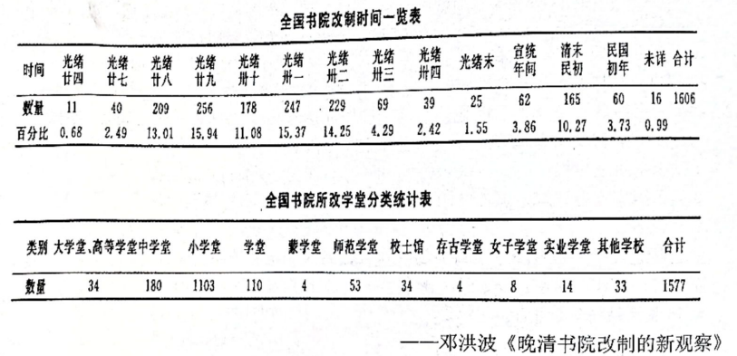

材料三

这一千年来的中国教育史，可说是书院制度的沿革史。这是我深信而不疑的。二十年前的盲目的革新家不认得书院就是学堂，所以他们毁了书院来办他们所谓“学堂”!他们不知道书院是中国一千年来逐渐演化出来的一种高等教育制度……他们不知道他们所谓“学堂”——那挂着黑板，排着一排一排的桌凳，先生指手划脚地讲授，学生目瞪口呆地听讲的“学堂”——乃是欧洲晚近才发明的救急方法，不过是一种“灌注”知识的方便法门。

二十年前的革新家因反对八股的科举而一并废除了文官考试制度；因反对书院的课程不合时势而一并废除了一千年艰难演进出来的教育制度!没有历史眼光的革新家的流毒真不浅啊!

———季盟、谢泳选编《胡适论教育》

(1)根据材料一，结合朱熹在白鹿洞书院的活动，概述朱熹对古代中国教育文化事业发展的贡献。(6分)

(2)阅读材料二和材料三，结合近代中国改书院为学堂的相关史实，以“教育与选官”为主题，自拟题目，写一篇小短文。(10分。要求：史论结合，逻辑清晰，表述成文。)